

Personería Gremial MTEySS Nº 1755
Sede Nacional: Sarandí 1226 - Ciudad de Buenos Aires
E-mail: prensa@conaduhistorica.org.ar; federacionconaduhistorica@gmail.com
www.conaduhistorica.org.ar

La Mesa Ejecutiva Nacional de CONADU HISTÓRICA celebró la homologación del primer Convenio Colectivo de Trabajo Docente Universitario y Preuniversitario y repudió en acuerdo paritario a la baja en la UBA. Lanzarán una Campaña Nacional por la efectiva aplicación integral del CCT sin reservas en todas las Universidades Nacionales.

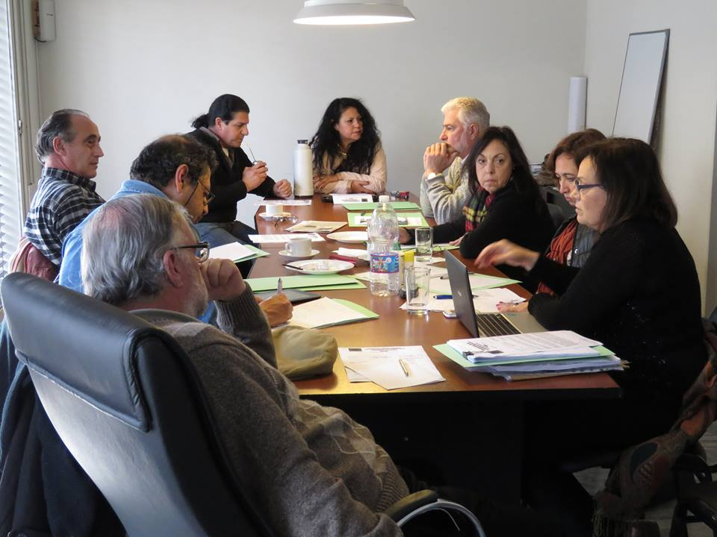
El pasado jueves 16 se reunió la Mesa Ejecutiva de la CONADU HISTÓRICA, que sesionó bajo la presidencia de la Secretaria General, Rita Villegas, con la presencia de las y los Secretarias/os: Adjunta (Claudia Baigorria), Gremial (Luis Tiscornia), de Organización (Cristina Romagnoli), de Finanzas (José Del Frari), Técnico y de Formación (Carlos Molina), Relaciones Internacionales (Antonio Rosselló), Derechos Humanos (Ileana Celotto), Prensa Supl. (Jorge Ramírez) y Acción Social (Armando Lehmann).

La conducción nacional reiteró el saludo a todo el movimiento docente emitido por las Secretarias General y Adjunta celebrando la firma del Decreto PEN Nº 1246/2015 publicación en el Boletín Oficial del Convenio Colectivo de Trabajo SIN RESERVAS a través del Decreto anunciado el pasado 1º de julio por la Presidenta de la Nación en Casa de Gobierno, y que lleva el número, el cual cobró vigencia y fuerza de ley a partir del 3 de julio. Recordemos que el texto definitivo había sido acordado el 16 de abril de 2014 y ratificado en el Ministerio de Trabajo el 19 de agosto.

Consideraron que el mismo marca un hito histórico en la lucha de la docencia universitaria y preuniversitaria por regular las relaciones laborales en las Universidades Nacionales, donde más de un 70% de la planta docente que sostiene las actividades pilares de la enseñanza, investigación y extensión, realizan tus tareas cotidianas con regímenes de contratación precaria (interinatos, contratos a término, adscripciones, ad-honorem).

CONADU HISTÓRICA resolvió asimismo, iniciar tras el receso invernal una intensa Campaña Nacional exigiendo la inmediata aplicación del CCT recientemente homologado en todas las Universidades Nacionales. “Los Rectores ya no podrán esgrimir como excusa para no aplicarlo que falta la publicación en el Boletín Oficial. Vamos a exigir su cumplimiento, y sin modificaciones unilaterales o consensuadas con otras federaciones, que perjudiquen los derechos docentes consagrados en el CCT Nacional”, declaró Rita Villegas. La próxima semana saldrán afiches en todas las Universidades recomendando a la docencia que EXIJA su cumplimiento, dado que es SU DERECHO.

En ese contexto, la Federación REPUDIÓ el acuerdo paritario particular celebrado entre el rectorado de la UBA y la conducción de ADUBA-FEDUN a espaldas de la docencia y excluyendo a nuestra Asociación de Base AGD-UBA. Cuestionaron severamente el texto acordado y ratificado por el Consejo Superior de la UBA, que directamente excluye a los Docentes Preuniversitarios, y además cercena numerosos derechos establecidos en el Convenio Colectivo de Trabajo Nacional, como el salario para los docentes ad-honorem, la carrera docente, la ley de jubilaciones móviles, entre otros. Anunciaron que impugnarán en sede administrativa y judicial este “convenio a la baja” que pretenden imponer en la Universidad más grande y precarizada de nuestro país. Es el mismo “modus operandi” que usaron las autoridades de la UNCórdoba y el gremio ADIUC-CONADU cuando acordaron un Convenio Colectivo de Trabajo propio, también a la baja y excluyendo a nuestro gremio ADUNCor, denunciaron.

Ciudad Autónoma de Buenos Aires, 18 de julio de 2015.-

PRENSA NACIONAL
CONADU HISTÓRICA-CTA

